บทที่ 4
ทฤษฎีและการออกแบบระบบ

ในการทำงานโครงงานชิ้นนี้ เราจะมีการออกแบบในรูปแบบของการทำงานเชิงวัตถุ คือใช้ภาษา จาวาซึ่งถือเป็นภาษาที่ใช้แนวคิดเชิงวัตถุในการเขียน จึงขอกล่าวถึงเรื่องราวของการออกแบบโดยใช้ภาษา ยูเอ็มแอล (UML) ก่อนพอสังเขป

4.1 ยูเอ็มแอล (UML)
ยูเอ็มแอล (UML) หรือ Unified Modeling Language เป็นภาษาในการโมเดลมาตรฐาน ยูเอ็มแอล เกิดจากการพัฒนาร่วมกันของผู้นำเทคโนโลยีทางด้านวัตถุ 3 ท่านคือ แกรดี้ บูช (Grady Booch), อิวาร์ จาคอบสัน (Ivar Jacobson) และ จิม รัมบอช (Jim Rumbaugh) โดยก่อนที่จะมาเป็นยูเอ็มแอล นั้นผู้นำทั้ง 3 คนนี้ต่างก็มีโมเดลสำหรับการพัฒนาเชิงวัตถุเป็นของตัวเอง ต่อมาทางบริษัทเรชันแนลซอฟต์แวร์ (Rational Software) จึงได้ร่วมมือกับผู้นำทั้ง 3 คนนี้ในการพัฒนาโมเดลร่วมกัน เพื่อให้เกิดความเป็นหนึ่งเดียวสำหรับการพัฒนาระบบเชิงวัตถุ
ยูเอ็มแอลนั้นได้รวมแนวความคิดของวิธีการต่างๆ เข้าไว้ด้วยกัน จุดประสงค์ของยูเอ็มแอล ก็คือ ต้องการสร้างโมเดลในการพัฒนาที่เข้าใจและสร้างได้ง่าย แต่สามารถนำไปใช้ได้กับทุกๆระบบ ตัวยูเอ็มแอล เองนั้นได้รับการสนับสนุนจากผู้นำในอุตสาหกรรมทางด้านคอมพิวเตอร์หลายๆ ราย เช่น เอชพี (HP),ไอคอน คอมพิวติ้ง (ICON Computing) ,ไอบีเอ็ม (IBM) , ไอ-โลจิกซ์ (I-Logix), อินเทลลิคอรป์(Intellicorp), เอ็มซีไอซิสเต็มเฮาส์ (MCI System house), ไมโครซอฟต์ (Microsoft), ออบเจกต์ทาม(ObjecTime), โอราเคิล (Oracle), แพลตตินัมเทคโนโลยีเพทค (Platinum Technology Ptech), ไรชเทคโนโลยี (Reich Technologies), ซอฟต์ทีม (Softeam), สเตอลิงซอฟต์แวร์ (Sterling Software), ทาสคอน(Taskon) และ ยูนิซิส (Unisys)
ในยูเอ็มแอลมีโมเดลที่สื่อสารด้วยภาพได้สำหรับระบบหลายๆ โมเดล โดยแต่ละโมเดลก็จะแสดงมุมมองต่อระบบที่ไม่เหมือนกัน ซึ่งประกอบไปด้วย
แผนภาพยูส-เคส (Use-Case) ที่ใช้แสดงการติดต่อระหว่างระบบกับผู้ใช้
แผนภาพคลาส ( Class Diagram ) ที่ใช้แสดงโครงสร้างทางตรรกของระบบ
แผนภาพวัตถุ (Object Diagram ) ใช้แสดงวัตถุและความสัมพันธ์ระหว่างวัตถุ
แผนภาพสถานะ(State Diagram ) ใช้แสดงพฤติการณ์ของระบบ
แผนภาพคอมโพเน็นต์ ( Component Diagram ) ใช้แสดงโครงสร้างทางกายภาพของซอฟร์แวร์
แผนภาพดีพลอยเมนต์ (Deployment) ที่ใช้แสดงการติดต่อระหว่างซอฟต์แวร์กับฮาร์ดแวร์
แผนภาพอินเตอแรคชัน (Interaction) ใช้แสดงพฤติการณ์ของระบบ
แผนภาพกิจกรรม (Activity Diagram) ใช้แสดงการไหลของอีเวนท์ (Event)ในยูสเคส
ยูเอ็มแอลนั้นประกอบไปด้วยสัญลักษณ์และเครื่องหมายจำนวนมาก โดยสัญลักษณ์และเครื่องหมายจำนวนมากของยูเอ็มแอลเหล่านี้ ทำให้สามารถสร้างโมเดลแผนภาพได้อย่างยืดหยุ่น และครอบคลุม
โดเมนของปัญหาทั้งหมด จะไม่ขอกล่าวถึงสัญลักษณ์ทั้งหมดของ ยูเอ็มแอล แต่ละกล่าวถึงสัญลักษณ์บางอย่างที่จำเป็นต้องใช้ได้แก่

- เท็กซ์โน้ต (Text Note)
- คอนสเตรน (Contrain)
- สเตริโอไทป์ (Stereotype)

4.1.1 เท็กซ์โน้ต (Text Note)
เป็นส่วนหนึ่งของแผนภาพที่ไม่มีความหมายต่อโมเดลแต่อย่างใด โดยทั่วไปจะใช้เท็กซ์โน้ตเพื่ออธิบายสิ่งที่อยู่ในแผนภาพบางสิ่งเพื่อให้ผู้ที่อ่านหรือใช้ไดอะแกรมเข้าใจความหมายได้ดีขึ้น โดยปกติ เท็กซ์โน้ต จะเป็นตัวอักษรที่อยู่มุมบนขวาขององค์ประกอบ ในแผนภาพ

4.1.2 คอนสเตรน (Constrain)
เป็นเงื่อนไขที่เพิ่มเข้ามาสำหรับองค์ประกอบในแผนภาพ ตัวอย่างเช่น ในเงื่อนไขของอินพุตที่อยู่ในแผนภาพสถานะ โดยเงื่อนไขอินพุตนี้ จะเป็นข้อกำหนดที่ใช้แสดงว่าระบบจะต้องตอบสนองต่ออินพุตที่มีเข้ามาจากภายนอก โดยปกติคอนสเตรน จะมีอยู่ในแยกหรือเคอร์ลี บราซส์ (Curly Braces) และอาจจะ ปรากฏอยู่ในเท็กซ์แอเรีย (Text Area) ก็ได้

4.1.3 สเตริโอไทป์ (Stereotype)
เป็นเมต้าโมเดล (Metamodel) ของยูเอ็มแอล หรือจะกล่าวง่ายๆว่าสเตริโอไทป์เป็นเอ็นติตี้ (Entity) ซึ่งเป็นส่วนขยายสำหรับยูเอ็มแอล เพราะถึงแม้ว่าในยูเอ็มแอลนั้นจะมีสัญลักษณ์และเครื่องหมายจำนวนมาก แต่ก็ยังไม่เพียงพอที่จะใช้แทนทุกๆสิ่งที่มีในโลกความเป็นจริง แต่สามารถใช้เมต้าโมเดลนี้ในการแทนความหมายของสิ่งเหล่านตามที่ต้องการได้

อย่างไรก็ดี สัญลักษณ์และเครื่องหมายของยูเอ็มแอลทั้งหมดสามารถเขียนอยู่ในรูปของ สเตริโอ-ไทป์ (Stereotype) ได้เช่นกัน ตัวอย่างเช่น ในรูปสามารถเขียนเมสเซจที่มี ลักษณะแบบ เอ็พพีโซดิก-เวตติ้ง (Episodic-Waiting) ในยูเอ็มแอล ได้ตามรูป A และสามารถเขียนเป็นสเตริโอได้ในรูป B นอกจากนั้นยังสามารถสร้างเมต้าคลาส (Metaclass) โดยขยายข้อกำหนดหรือ เพิ่มความเฉพาะเจาะจงให้กับสัญลักษณ์หรือเครื่องหมายของยูเอ็มแอลที่มีอยู่ได้ ซึ่งคุณสมบัตินี้ก็เหมือนกันการสืบทอดคุณสมบัตินั่นเอง
สำหรับสัญลักษณ์ของสเตริโอไทป์ (Stereotype) นั้นจะเขียนชื่อเอ็นติตี้ (Entity) ที่จะเป็น สเตริโอไทป์ภายในวงเล็บ <<>> เช่น "<<type>> tree " เป็นการกำหนดสเตริโอไทป์ของชนิดข้อมูลเพื่อใช้ในการเขียนโปรแกรมเมื่อผู้ดูไดอะแกรมเห็นสัญลัษณ์ของสเตริโอไทป์นี้จะเข้าใจทันทีว่าข้อมูลนั้นมีชนิดเป็นทรี ตัวยูเอ็มแอลก็มีการกำหนดสัญลัษณ์ของ สเตริโอไทป์ พื้นฐานไว้สำหรับแอพพลิเคชันเฉพาะด้านเช่นกัน
เอ็นติตี้ในโมเดลของยูเอ็มแอลทุกตัวสามารถเขียนเป็นสเตริโอไทป์ได้ ตัวอย่างเช่น เมสเซจบางตัวอย่างของสเตริโอไทป์

4.2 รูปแบบของการออกแบบ ( Design Pattern )
ดีไซน์แพตเทิร์น นั้นเป็นการนำรูปแบบหรือแนวความคิดในการออกแบบระบบ กลับมาใช้ใหม่ นอกจากนั้นดีไซน์แพตเทิร์นยังช่วยปรับปรุงการทำเอกสารประกอบการออกแบบรวมทั้งช่วยในการดูแลระบบที่มีอยู่
สรุปง่ายๆ ก็คือการใช้ดีไซน์แพตเทิร์นนั้นทำให้ผู้ออกแบบระบบสามารถออกแบบระบบที่ถูกต้องได้โดยใช้เวลาน้อยลง
โดยทั่วไปแพตเทิร์นจะประกอบด้วยส่วนหลัก 4 ส่วน คือ

- ชื่อของแพตเทิร์น
ชื่อของแพตเทิร์นจะบ่งบอกถึงปัญหาของการออกแบบ ทางออกสำหรับปัญหาและอาจจะเป็นคำที่บ่งบอกถึงประเด็นหลักของแพตเทิร์นนั้น
- ปัญหา
ปัญหาเป็นส่วนที่อธิบายว่าปัญหาและสิ่งที่เกี่ยวข้องกับระบบ ในส่วนของปัญหาอาจจะอธิบายปัญหาในการออกแบบเฉพาะตัวอย่างเช่นอัลกอริทึมที่ใช้ในวัตถุ หรืออาจจะอธิบาย โครงสร้างของคลาสและวัตถุ
ในบางครั้งปัญหาอาจจะระบุเงื่อนไขของระบบที่จะนำแพตเทิร์นนั้นๆไปประยุกต์ใช้ด้วย

- โซลูชัน
โซลูชันจะอธิบายส่วนประกอบที่ต้องมีในการออกแบ ความสัมพันธ์ความรับผิดชอบและการทำงานร่วมกัน ในส่วนโซลูชันจะไม่ได้อธิบายรูปแบบการออกแบบหรือการพัฒนา
โดยเฉพาะเจาะจงเนื่องจากว่าดีไซน์แพตเทิร์นนั้นสามารถนำไปประยุต์ใช้กับระบบทั่วไป แต่ตัวดีไซน์แพตเทิร์นจออธิบายถึงปัญหาในการออกแบบและวิธีการวางโครงสร้าการทำงานของคลาสและวัตถุเพื่อแก้ปัญหานั้นๆ
- บทสรุป
บทสรุปจะอธิบายถึงข้อดีข้อเสียในการประยุกต์ใช้ดีไซน์แพตเทิร์น บางครั้งผู้ออกแบบระบบควรจะศึกษาบทสรุปของดีไซน์แพตเทิร์นก่อนที่จะนำดีไซน์แพตเทิร์นนั้นไปประยุกต์ใช้

ทั้งนี้เนื่องจากปัจจัยหลักในการออกแบบระบบด้วยวิธีเชิงวัตถุคือการนำกลับไปใช้ใหม่ ดังนั้น บทสรุปของดีไซน์แพตเทิร์นจะอธิบายความยืดหยุ่น ความสามารถในการขยายหรือความสามารถในการนำไปใช้กับระบบใหม่หลังจากที่ได้มีการประยุกต์ใช้ดีไซน์แพตเทิร์นเข้าไปแล้ว

4.3 ดีไซน์แพตเทิร์นที่มีการนำมาใช้ในระบบ
แพตเทิร์นโมเดล-วิว-คอนโทรลเลอร์ (Model-View-Controller)

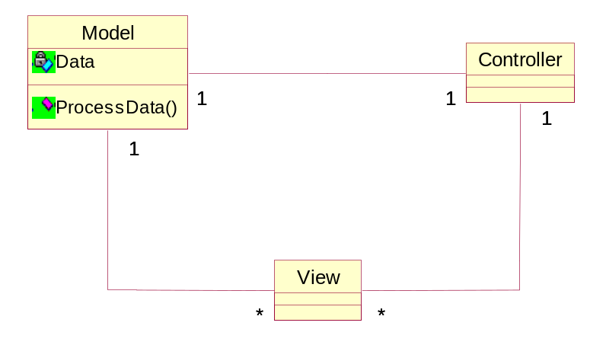

รูปที่ 4-1 โครงสร้างของดีไซน์แพตเทิร์น Model-View-Controller

จุดประสงค์
แพตเทิร์นโมเดล-วิว-คอนโทรลเลอร์ (Model-View-Controller) เป็นแพตเทิร์นที่ช่วยในการแยกส่วนในการตอบสนองกับผู้ใช้ ส่วนแสดงผลและส่วนประมวลผลข้อมูลออกจากกัน ทั้งนี้เพื่อให้ผู้ออกแบบระบบสามารถนำส่วนประกอบในแพตเทิร์นกลับไปใช้ใหม่และยังทำให้ระบบมีความยืดหยุ่นต่อการเปลี่ยนแปลงในส่วนใดส่วนหนึ่งด้วย

การประยุกต์ใช้
ถ้าในระบบได้รับการกำหนดให้วัตถุหนึ่งทำหน้าที่ทั้งติดต่อกับผู้ใช้ ประมวลผลข้อมูลและแสดง-ผลแล้วผู้ออกแบบระบบสามารถแยกวัตถุนั้นออกเป็น 3 วัตถุได้ที่ประกอบไปด้วย
- โมเดลซึ่งเป็นส่วนประมวลผลข้อมูล
- วิวทำหน้าที่แสดงผลข้อมูล
- คอนโทรลเลอร์ทำหน้าที่รับและประมวลผลอีเวนท์ที่มีเข้ามาจากวัตถุวิว
ผู้ออกแบบระบบสามารถประยุกต์ใช้ดีไซน์แพตเทิร์นโมเดล-วิว-คอนโทรลเลอร์ นี้กับแพตเทิร์นอื่นได้ด้วย
บทบาทของแต่ละส่วนประกอบในดีไซน์แพตเทิร์น
- โมเดลเป็นวัตถุที่เก็บและประมวลผลข้อมูลที่สำคัญในระบบ วัตถุโมเดลจะรับข้อมูลจากวัตถุ คอนโทรลเลอร์ และแสดงผลข้อมูลออกที่วัตถุวิว โดยทั่วไปวัตถุโมเดลจะเป็นวัตถุหลักของระบบ
- วิวเป็นวัตถุที่รับข้อมูลจากวัตถุโมเดลเพื่อแสดงผล
- คอนโทรลเลอร์เป็นวัตถุที่ทำหน้าที่ติดต่อหรือรับอินพุตจากผู้ใช้และส่งไปให้กับวัตถุโมเดลเพื่อประมวลผล

โครงสร้างการทำงาน
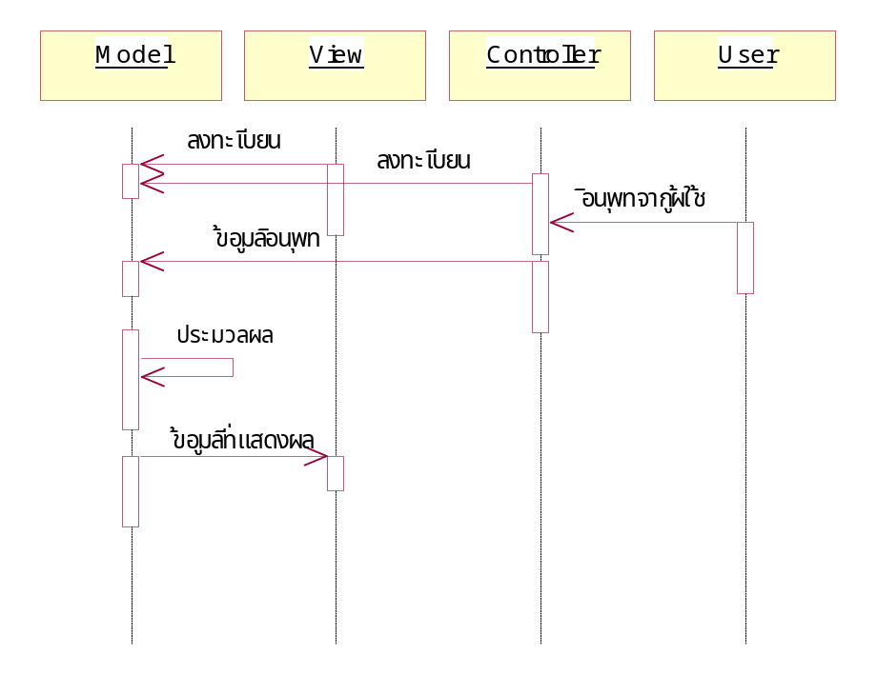

รูปที่ 4-2 โครงสร้างการทำงานของดีไซน์แพตเทิร์นโมเดล-วิว-คอนโทรลเลอร์

- วัตถุวิวและคอนโทรลเลอร์ลงทะเบียนกับวัตถุโมเดล เพื่อให้วัตถุโมเดล ทราบว่ามีวัตถุใดที่ทำหน้าที่รับอินพุตและแสดงผลต่อผู้ใช้
- เมื่อมีอินพุตมาจากผู้ใช้วัตถุคอนโทรลเลอร์จะทำหน้าที่ส่งข้อมูลนั้นไปให้กับวัตถุโมเดล
- วัตถุโมเดล เมื่อได้รับข้อมูลอินพุตแล้วก็จะประมวลผลซึ่งในกรณีนี้อาจจะใช้ข้อมูลประกอบการประมวลผลอื่นๆ ด้วย
- วัตถุโมเดลส่งข้อมูลที่ต้องการแสดงผลไปให้กับวัตถุวิว เพื่อจัดการแสดงผลต่อผู้ใช้

ผลลัพธ์ที่ได้
ทำให้มีการแยกแยะส่วนประมวลผล ส่วนแสดงผลและส่วนรับอินพุตออกจากกันทำให้ระบบมีความยืดหยุ่น ในการปรับเปลี่ยนในส่วนใดส่วนหนึ่งเพราะจะไม่กระทบกับส่วนอื่นนอกจากนั้นยังสนับสนุนการนำกลับไปใช้ใหม่ของวัตถุในแพตเทิร์นด้วยตัวอย่างเช่นผู้ออกแบบสามารถนำวัตถุวิว ไปใช้กับระบบอื่นได้ถ้าระบบใหม่นั้นมีส่วนแสดงผลเหมือนกัน

4.4 การนำมาประยุกต์ใช้ในการออกแบบ
เมื่อเรานำเอาดีไซน์แพตเทิร์น ดังกล่าวมาประยุกต์ใช้กับการออกแบบโครงงาน โดยเราจะมองโครงงานออกเป็น 3 ส่วน คือ 1 ส่วนของการประมวลผล 2 ส่วนของการอินพุตข้อมูล และ 3 ส่วนของการแสดงผลข้อมูล โดยเราจะได้ลักษณะเป็นดังนี้
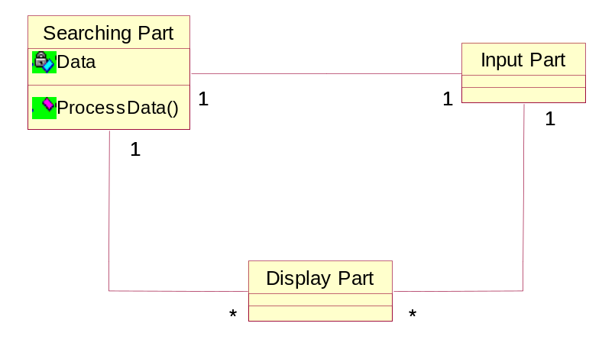

รูปที่ 4-3 โครงสร้างของดีไซน์แพตเทิร์นของโครงงาน
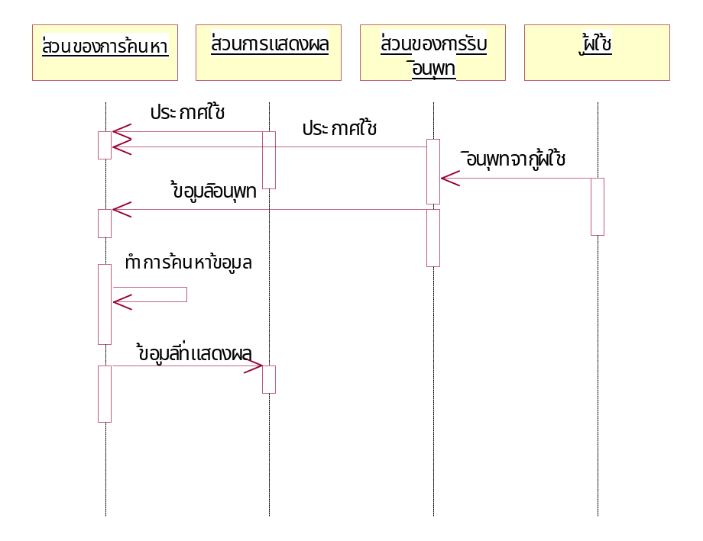

รูปที่ 4-4 โครงสร้างของดีไซน์แพตเทิร์นของโครงงาน

4.5 การออกแบบส่วนการค้นหา
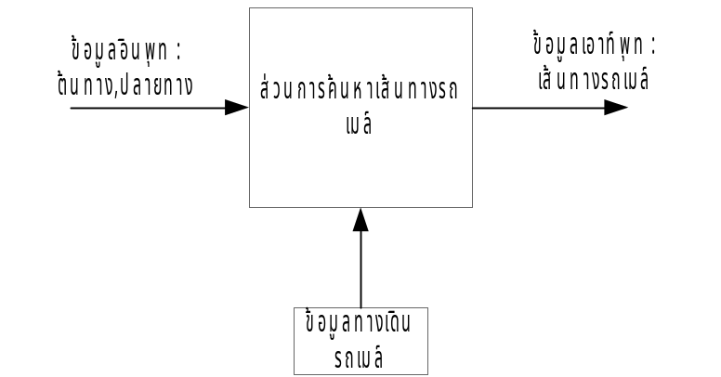 ส่วนนี้เป็นการหาเส้นทางรถเมล์โดยจะนำหลักการของ โครงสร้างข้อมูล และปัญญาประดิษฐ์มาใช้ มีจุดมุ่งหมายที่ต้องการต่อรถเมล์น้อยที่สุด เขียนโดยภาษาจาวา

รูปที่ 4-5 แสดงการติดต่อข้อมูลในส่วนของการค้นหาเส้นทางรถเมล์

เมื่อได้ข้อมูลความต้องการของระบบแล้วก็จะทำการหาออบเจ็กต์ ได้ออบเจ็กต์ดังรูปที่ 4-6
Database
Stack

Node
Router
IntStack
*
1
1

*
Queue
IdsNode

รูปที่ 4-6 แสดงออบเจ็กต์ และการติดต่อระหว่างกัน

1. เราต์เตอร์ (Router) เป็นวัตถุที่ใช้หาเส้นทาง โดยจะรับข้อมูลอินพุต (ต้นทาง,ปลายทาง,วิธีการค้นหา) มาจากส่วนการติดต่อกับผู้ใช้ โดยมีเมธอดที่สำคัญอยู่ 3 อัน คือ
- breadth method เป็นการค้นหาแบบเบรดท์-เฟิรสท์ เซิรสช์
- iterative method เป็นการค้นหาแบบอิเทอเรทีฟ ดีพเพ็นนิ่ง เซิรสช์
- findwayback method เป็นการหาและจัดเรียงเส้นทาง
2. ดาต้าเบส (Database) เป็นวัตถุที่ใช้เก็บข้อมูลสายรถเมล์และป้ายรถเมล์ ให้อยู่ในรูปแบบที่ง่ายต่อการนำไปใช้ โดยมีแอดทริบิว (attribute) ที่สำคัญอยู่ 2 อัน คือ
- BusLine [ ] เป็นการเก็บข้อมูลว่า รถเมล์สายต่าง ๆ วิ่งผ่าน ป้ายรถเมล์ใดบ้าง ตัวอย่างเช่น
สายรถเมล์ | ป้ายรถเมล์
1  2 | 121,23,45,55  111,85,23,55

- BusStop [ ] เป็นการเก็บข้อมูลว่า ป้ายรถเมล์นั้นมีรถเมล์สายใดวิ่งผ่าน ตัวอย่างเช่น
ป้ายรถเมล์ | สายรถเมล์
121  23 | 1,3,45  1,2,3,50

3. โหนด (Node) เป็นตัวเก็บข้อมูลโหนดในทรี ที่ใช้ในการค้นหาแบบเบรดท์-เฟิรสท์ เซิรสช์ มีแอดทริบิว อยู่ 4 ตัว คือ
- busline ชื่อสายรถเมล์(ชื่อโหนด)
- startfrom ขึ้นรถเมล์จากป้ายใด
- spanfrom เป็นโหนดลูกของโหนดใด
- isgoal เป็นโกลหรือไม่
4. คิว (Queue) เป็นโครงสร้างข้อมูลที่ใช้เก็บลำดับของโหนดในทรี ที่ใช้ในการค้นหาแบบเบรดท์-เฟิรสท์ เซิรสช์ มีเมธอดสำคัญอยู่ 2 ตัว คือ
- enqueue เก็บค่าใส่คิว
- dequeue นำค่าในคิวออกมา
5. สแตก (Stack) เป็นโครงสร้างข้อมูลที่ใช้เพื่อเก็บลำดับแบบเข้าก่อน-ออกทีหลัง
6. อินท์สแตก (Intstack) เป็นสแตกที่เก็บข้อมูลแบบอินทีเจอร์ (integer) โดยมีเมธอดสำคัญอยู่ 2 ตัว คือ
- Intpush ใส่ข้อมูลลงในสแตก
- Intpop นำข้อมูลออกจากสแตก
7. อินท์โหนด (Intnode) เป็นโหนดที่ใช้ในการหาแบบอิเทอเรทีฟ ดีพเพ็นนิ่ง เซิรสช์

นำส่วนการค้นหาของปัญญาประดิษฐ์มาใช้ โดยในโครงงานชิ้นนี้ได้ใช้
- อัลกอริทึมแบบ เบรดท์-เฟิรสท์ เซิรสช์ (เบรดท์-เฟิรสท์ เซิรสช์) เพราะอัลกอริทึมนี้เป็นการหาทางที่สั้นที่สุด (Optimal path) และครบทุกเส้นทาง (Completeness)
- อัลกอริทึมแบบ อิเทอเรทีฟ ดีพเพ็นนิ่ง เซิรสช์ (Iterative Deepening search) เพราะ อัลกอริทึมนี้เพราะได้รวมข้อดีของเบรดท์-เฟิรสท์ เซิรสช์ ที่สามารถหาทางที่สั้นที่สุด และครบทุกเส้นทาง กับ เดพท์-เฟิรสท์ เซิรสช์ ที่ใช้หน่วยความจำน้อย

